КОММЕРЧЕСКОЕ ПРЕДЛОЖЕНИЕ

АВТОНОМНЫЙ ХОЛОДИЛЬНЫЙ АГРЕГАТ НИЖНЕГО РАСПОЛОЖЕНИЯ SUPERSNOW KSD-1000U
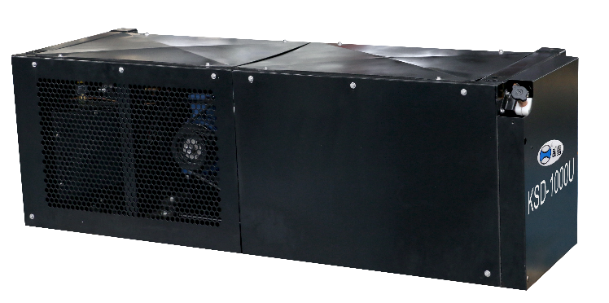 | 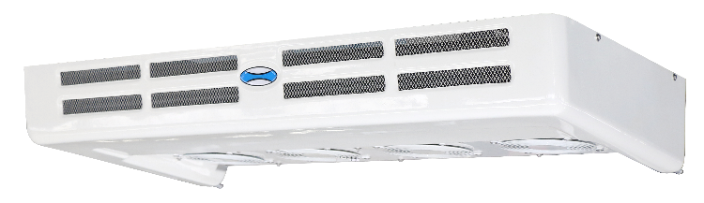

СПЕЦИФИКАЦИЯ:
Модель |  | KSD-1000U
Внутренний объем фургона |  | 25 м³ (-20℃) ~ 35 м³ (0℃)
Холодопроизводительность (при температуре окружающей среды +30 ℃ )
Температура в фургоне | Дорожный режим, Вт | Стояночный режим, Вт
0°C | 7 305 | 6 225
-20°C | 4 370 | 3 775
Объем продуваемого воздуха | 3 450 м³/ч
Конденсатор
Размеры, мм | 1 850 x 730 x 600
Вес, кг | 375
Испаритель
Количество вентиляторов | 3
Размеры, мм | 1 510 х 700 х 330
Вес, кг | 51
Хладагент
Наименование | R404A
Объем, кг | 6,8
Компрессор
Модель | Bock FK40/560TK
Объем, см³ | 554
Двигатель
Модель | Japan Perkins 403D-11
Мощность (КВт) | 18,4
Электрический двигатель
Мощность (КВт) | 9,2
Напряжение/число фаз/частота | 380V/3PH/50HZ  220V/3PH/60HZ

ОСОБЕННОСТИ:
1. Приводится в действие высоконадежным 3-цилиндровым двигателем Perkins, с низким уровнем шума и расхода топлива.
2. Немецкий компрессор Bock.
3. Конструкция моноблока, простота установки и снижение риска утечки.
4. Осевые вентиляторы, большой объем воздуха, длительный срок службы.
5. Медная трубка с внутренней канавкой как для конденсатора, так и для испарителя, высокоэффективный теплообмен и быстрое охлаждение.
6. Точный контроль температуры, запуск / остановка двигателя в соответствии с заданной температурой.
7. Устройство автоматически переключится с режима работы двигателя на режим ожидания после подключения к электросети 220В/380В.
8. Устройство автоматически переключится на работу двигателя, если в режиме ожидания возникнут проблемы, обеспечивая сохранность груза.

Гарантия: 2 года

Производитель: Zhengzhou Kaixue Cold Chain Co., Ltd., Китай.

Срок поставки: в наличии /120 календарных дней.

Тел. +7 (351) 723 00 12

